- 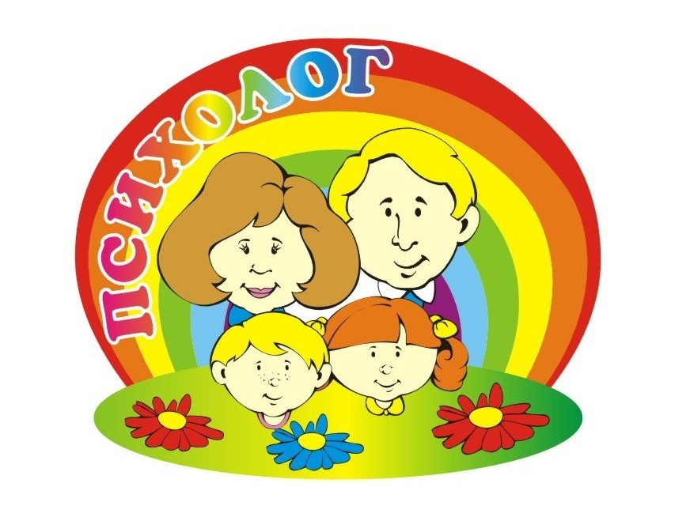Получить психологическую помощь для несовершеннолетних можно в МБОУ Федосеевской СОШ им.В.М.Верёхина,
- обратившись к педагогу-психологу Данильченко Елене Николаевне (телефон: 89286220683, 88637823323 (школа))

